AR-HUD是AR技术和平视显示器的结合。AR技术是一种将来自现实世界的信息和来自虚拟世界的信息“无缝”整合的新技术，这项技术的目标是将虚拟世界带到屏幕上并与现实世界互动。HUD技术于1990年首次提出。在第二次世界大战之前，它被用于枪支和猎人瞄准具。

AR-HUD优势

HUD旨在将重要的驾驶信息投射到驾驶员前方的挡风玻璃上，从而使驾驶员无需低头或转头即可看到重要的驾驶信息，例如速度和导航。AR-HUD是将AR技术集成到HUD光学投影系统中，其中数字图像叠加在我们看到的现实世界中，从而使HUD投射的信息融入真实的驾驶环境。

AR-HUD具有显著的性能优势，随着成本的降低和HUD整体渗透率的提高，AR-HUD有望迎来增长。与传统的HUD解决方案相比，AR-HUD解决方案具有以下优点：AR-HUD具有更好的显示效果。AR-HUD更接近自动驾驶，提高了HUD的实用性。传统的HUD通常只能显示车速和时间等基本信息，而AR-HUD可以显示ADAS信息和高级导航信息，并直接呈现在驾驶员的真实环境中，大大提高了HUD的实用性和体验。

AR HUD规模

2021年中国汽车HUD市场规模达到29.6亿元，W HUD市场规模达到24.2亿元，占据市场份额的81.8%，是HUD市场的主力军。AR-HUD的市场规模仅为4.6亿元，占据比重仅为15.5%，发展潜力巨大。作为智能座舱的代表特征之一，AR-HUD有望成为未来HUD在车辆中的最终形态。

1.17-22市场规模数据图表:

统计数据显示，2017年中国AR-HUD行业市场规模1.2亿元，2022年中国AR-HUD行业市场规模29.1亿元。2017-2022年中国AR-HUD行业市场规模如下：

图表：2017-2022年中国AR-HUD行业市场规模

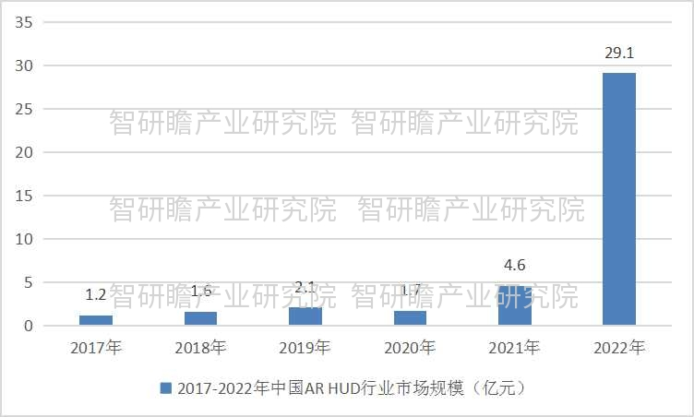

数据来源：智研瞻产业研究院

2. 23-29市场规模数据

预测，2029年中国AR-HUD行业市场规模368.5亿元。2023-2029年中国AR-HUD行业市场规模预测如下：

图表：2023-2029年中国AR-HUD行业市场规模预测

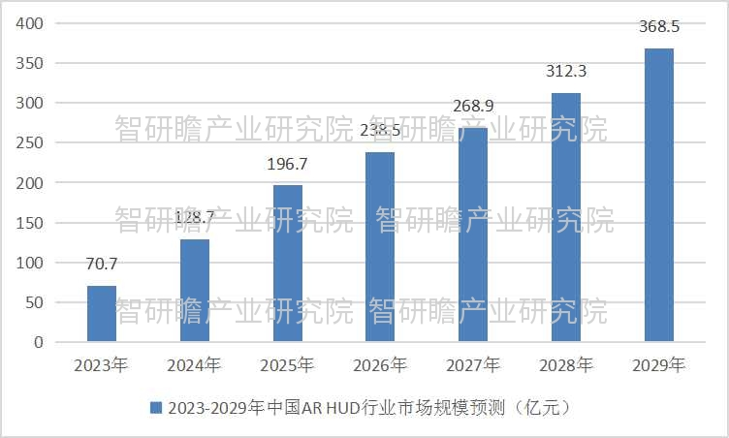

数据来源：智研瞻产业研究院

AR-HUD格局

就2021年中国的AR-HUD而言，国内外厂商的技术差距非常小，只有日本精机等少数供应商具备量产能力，华阳集团、晶光电等国内企业纷纷量产AR-HUD产品。在2022年中国市场的AR-HUD厂商中，LG（39.9%）、伊利电子（21.8%）、华阳集团（21%）、晶光电（8.5%）、麦克赛尔（5.7%）位列前5位。

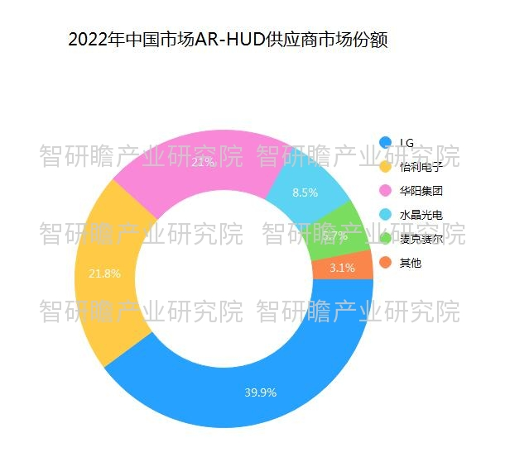
AR HUD相关政策

《国民经济和社会发展第十三个五年规划纲要》加快数字化发展数字中国、数宇经济、重点产业包括云计算、大数据、物联网、工业互联网、区块链、人工智能、虚拟现实和增强现实产业。

AR-HUD肯定会发展成为汽车的基本系统，但它也将面临许多挑战。新技术的发展是一个需要不断发展和更新的话题，预计AR-HUD技术的发展将在不久的将来成为汽车的标准，为汽车行业做出贡献。

AR HUD发展壁垒

1、现阶段，主机厂普遍将HUD归类为智能座舱领域，但AR-HUD往往需要连接自动驾驶领域的ADAS数据，基于毫米波雷达、IMU等诸多传感器数据，实时感知身体运动姿态和物体姿态对外界环境，精准感知。

2、AR-HUD需要对HUD图像进行连续变焦显示，需要三维显示技术，只能显示一系列无法融入真实道路的导航箭头。

3、根据对现实世界的感知和对虚拟世界的表征，HUD必须快速完成虚拟图像与现实世界的位置坐标在空间坐标系上的转换和对齐。

4、从捕获人体自身的传感器数据到将AR实时渲染引擎输入HUD，两者之间必须存在时间滞后。此延迟时间差必须控制在 30 毫秒以内。这要求算法对空间运动检测和时延补偿有极高的运算率，甚至需要预测场景检测的轨迹。

AR-HUD发展趋势

随着AI和移动通信技术的快速发展，汽车行业向电动化、智能化、网联化、共享化演进，这将极大地改变人们的生活和出行模式。AR-HUD原本是作为显示界面的挡风玻璃，有望以更大的显示尺寸和更好的沉浸式体验逐步取代中控和仪表盘，成为人车交互的新窗口。作为增强现实终端，AR-HUD作为新型人车交互模式的一部分，有望成为汽车新的交通入口，重塑智能座舱硬件生态。主机厂也应借此机会开发下一代内部的生态，一旦成为现实，将导致汽车行业整个价值链的重组。

